附件2：报名所需材料清单
第一类人员 | 1 | 有效期内的居民身份证（正反面）
第一类人员 | 2 | 户口簿原件（含户主页和本人页）
第一类人员 | 3 | 学历学位证书（研究生学历人员须提供本科和研究生阶段）
第一类人员 | 4 | 港澳台、国外留学回国人员及中外合作大学毕业生报名时，须出具教育部中国留学服务中心境外学历认证书
第一类人员 | 5 | 符合报名条件的奖学金、荣誉证书、奖项等佐证材料
第一类人员 | 6 | 职称证书原件（年龄放宽至40周岁的需要提供）
第一类人员 | 7 | 教师资格证书（2025届普通高校应届毕业生和2024年9月1日至报名前取得国（境）外学位并完成教育部学历学位认证的国（境）外高校毕业生报名时可提供国家教师资格考试合格证明或师范生教师职业能力证书）
第一类人员 | 8 | 单位同意报考证明（余杭区民办幼儿园在职教师需提供）
第二类人员 | 1 | 有效期内的居民身份证（正反面）
第二类人员 | 2 | 户口簿原件（含户主页和本人页）
第二类人员 | 3 | 学历证书、学位证书（专升本人员，须提供专科和本科阶段）
第二类人员 | 4 | 教师资格证书（2025届普通高校应届毕业生和2024年9月1日至报名前取得国（境）外学位并完成教育部学历学位认证的国（境）外高校毕业生报名时可提供国家教师资格考试合格证明或师范生教师职业能力证书）
第二类人员 | 5 | 杭州市公民办幼儿园工作经历证明原件（以“有两年及以上杭州市内公民办幼儿园任教经历”条件报考者需提供，样本附后）
第二类人员 | 6 | 劳动合同和《浙江省职工基本养老保险历年参保证明》（样本附后）（以“有两年及以上杭州市内公民办幼儿园任教经历”条件报考者需提供）
第二类人员 | 7 | 港澳台、国外留学回国人员及中外合作大学毕业生报名时，须出具教育部中国留学服务中心境外学历认证书
第二类人员 | 8 | 单位同意报考证明（余杭区民办幼儿园在职教师需提供）

浙江省职工基本养老保险历年参保证明
浙江省基本养老保险历年参保证明查询路径：浙里办--社保服务--社保证明打印--个人社保证明--基本养老历年参保证明

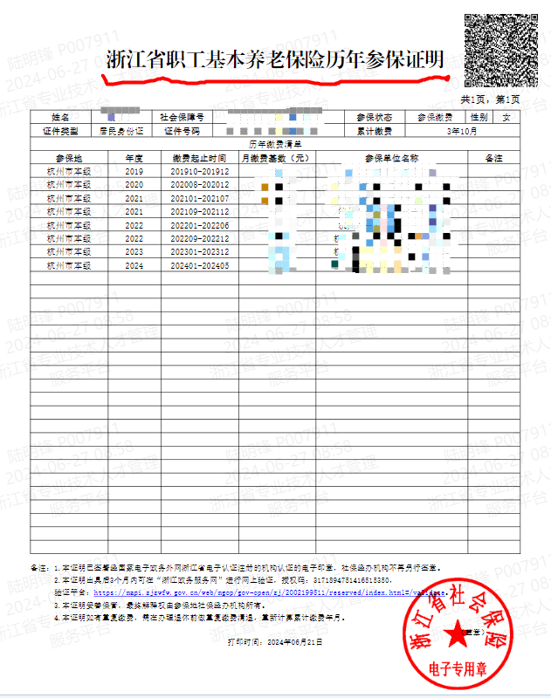

杭州市公民办幼儿园工作经历证明
（用于余杭区合同制教师招聘）
基  本  情  况 | 姓名 | 性别 | 出生年月 | 身份证号码 | 报考学校  （岗位）
任  教  经  历 | 起至年月 | 工作单位签章 |  |  | 证明人
任  教  经  历 | 年 月  至  年 月 | 该同志在本单位承担 工作，  特此证明。  单位（公章）：  年 月 日
任  教  经  历 | 年 月  至  年 月 | 该同志在本单位承担 工作，  特此证明。  单位（公章）：  年 月 日
任  教  经  历 | 年 月  至  年 月 | 该同志在本单位承担 工作，  特此证明。  单位（公章）：  年 月 日
本  人  承  诺 | 上述填写的内容真实、准确，如有不实，本人愿意  承担一切责任。  本人签字：  年 月 日

单位同意报考证明（样本）
（用于余杭区合同制教师招聘）
基  本  情  况 | 姓名 | 性别 | 出生年月 | 报考学校岗位
基  本  情  况 | 现工作单位名称
单  位  意  见 | 同志为本单位聘用人员，经本人要求，同意该同志报考余杭区教育局2025年公开招聘公办幼儿园劳动合同制教师。  特此证明。  单位（公章）  年 月 日

